Quando le campane tacciono e parlano le colline:
Pasqua d’autore tra Langhe, Roero e Monferrato
Canti di questua che accendono la primavera, conchiglie marine che sostituiscono le campane nella Settimana Santa, la Via Crucis di Antignano con 150 figuranti e la benedizione dei micùn in Alta Langa;
poi Pasquetta a Bra tra fiera, mercati delle eccellenze e Salsiccia di Bra, con il Fuaset di Sanfrè a ricordare la dolcezza sobria della tradizione: nelle colline Patrimonio UNESCO la Pasqua non è una parentesi, ma un rito collettivo da vivere passo dopo passo

ARCHIVIO IMMAGINI
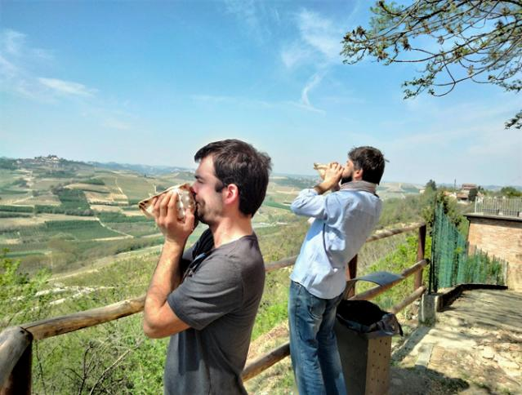
Langhe Monferrato Roero, 3 marzo 2026 – Qui la Pasqua non “arriva”. Ma si prepara, si ascolta, si attraversa. Prima è una voce che corre tra le borgate e le cascine, poi un suono grave e antico che scivola sulle colline come una chiamata. Infine, le piazze si riempiono: di volti, di mercato, di profumi che sanno di primavera.
Tra Langhe, Roero e Monferrato – nel cuore delle colline Patrimonio UNESCO – la Quaresima è ancora un tempo condiviso: non soltanto un percorso liturgico, ma un patrimonio culturale vivo, dove spiritualità, mondo agricolo e memoria popolare si intrecciano senza forzature. Le celebrazioni pasquali diventano così un racconto corale: fatto di gesti tramandati, di riti che segnano il calendario e di comunità che continuano a riconoscersi, anno dopo anno, negli stessi appuntamenti.

Il Canté j’Euv: il canto che riapre le porte della primavera
Tra le espressioni più caratteristiche del Roero si distingue il Canté j’Euv, antica questua primaverile che affonda le sue radici nella civiltà contadina. Gruppi di cantori percorrono cascine e centri storici intonando canti augurali e ricevendo in dono uova, simbolo universale di rinascita e fertilità.
Non è folclore da cartolina: è un rito sociale che rimette in moto il paese. Le voci si intrecciano, le porte si aprono, si condivide un augurio e si rinnova – con naturalezza – il senso di appartenenza. Per chi racconta l’Italia autentica, è una scena perfetta: semplice, potente, cinematografica.
- 21 marzo a Monticello d’Alba
- 28 marzo a Montaldo Roero
Occasioni ideali per vivere da vicino una tradizione che conserva intatto il suo valore antropologico e la sua dimensione comunitaria.

La Suonata delle Conchiglie: quando tacciono le campane
Nel cuore della Settimana Santa, quando secondo la liturgia le campane “tacciono”, nel Roero succede qualcosa che spiazza anche chi crede di conoscere queste terre: a richiamare i fedeli è il suono delle conchiglie marine.
La Suonata delle Conchiglie è uno dei riti più suggestivi del territorio. Il timbro profondo e solenne sostituisce il rintocco delle campane tra il giovedì e il Sabato Santo, attraversando le colline con un’eco arcaica. È un gesto antico, carico di simbolismo, che unisce sacro e natura e restituisce un’atmosfera di raccoglimento e attesa: un’esperienza rara, pronta a diventare racconto per chi cerca l’Italia dei riti, non delle repliche.
L’appuntamento è fissato per sabato 4 aprile in diversi Comuni del Roero: la suonata si svolge in contemporanea, alle 12.00, nei vari Comuni, offrendo un’esperienza rara, capace di sorprendere anche chi conosce bene queste terre.

Pasquetta a Bra: la festa che sa di primavera
Dopo il tempo del raccoglimento, arriva quello della convivialità: lunedì 6 aprile Bra celebra la tradizionale Pasquetta con la storica fiera cittadina, tra le più amate e attese dalla comunità locale. Il 6 aprile torna anche la storica Fiera Zootecnica (150° edizione) con i mercati delle eccellenze, in collaborazione con Campagna Amica e Slow Food, i Tre Lilu in concerto e tante iniziative per famiglie.
Mercato dei contadini, esposizione zootecnica, incontri e sapori del territorio animano la città in una giornata che unisce tradizione agricola e spirito festoso. Protagonista indiscussa è la Salsiccia di Bra, eccellenza gastronomica simbolo di un saper fare artigianale che racconta (e distingue) queste colline.
Un appuntamento molto amato dai locals, capace di trasmettere a chi arriva da fuori l’energia autentica di una festa che appartiene alla storia e al presente della città.

Ad Antignano, la Via Crucis con 150 figuranti
Davvero a due passi dal Roero, Antignano mette in scena dal 1989 una Via Crucis in cui l’intero paese è coivolto — tra comparse, costumisti, tecnici e artigiani — in una rappresentazione teatrale e storico-religiosa di forte intensità scenica, dove tra teatro e devozione rivive la Gerusalemme di duemila anni fa. Il ruolo del Cristo richiede anche una prova fisica, con una croce di legno di 80 chili e il freddo spesso tipico del periodo. Ogni anno migliaia di persone raggiungono Antignano per un evento che resta, prima di tutto, un profondo momento religioso., con circa 150 figuranti e scenografie che trasformano le vie del paese in un grande teatro a cielo aperto. L’appuntamento è tradizionalmente il Venerdì Santo, alle 21.00.

Sapori di Pasqua: a Sanfrè il “fuaset”
Piccolo tesoro da forno della tradizione contadina, il Fuaset torna ogni anno in Quaresima tra le panetterie della frazione Bandito di Bra e di Sanfrè: un panino dolce dorato, profumato di burro e limone, dalla caratteristica forma a cinque punte. Nato a fine Settecento riutilizzando la pasta del pane “avanzata”, divenne il dolce sobrio dei giorni di penitenza, arricchito con pochi ingredienti essenziali e una ricetta tramandata con cura. Oggi è preparato solo in occasioni precise e resiste come gesto identitario, riconosciuto anche nell’Arca del Gusto di Slow Food.

Due settimane dopo Pasqua: la benedizione del Micun a Belvedere Langhe
A Belvedere Langhe, la seconda domenica dopo Pasqua si rinnova uno dei riti più identitari dell’Alta Langa: la Festa dei Micùn, i grandi pani benedetti. Nell’Oratorio di San Sebastiano, sede della Confraternita dei “Battuti Bianchi”, la celebrazione culmina nel pomeriggio con la processione per le vie del paese della statua lignea di San Sebastiano, portata dai confratelli, e con la successiva benedizione e distribuzione dei pani ai membri della compagnia. Un tempo a questi micùn si attribuivano virtù protettive e curative: i contadini ne conservavano un pezzo e lo usavano durante l’anno nei momenti ritenuti di bisogno, come gesto di fede e buon auspicio.

Visitare Langhe Monferrato Roero nel periodo pasquale significa scoprire un territorio che non recita le proprie tradizioni, le abita. Tra canti itineranti, suoni ancestrali e fiere di primavera, la Pasqua diventa un’esperienza che coinvolge tutti i sensi e racconta – con coerenza e profondità – l’identità di queste colline.

MAGGIORI INFORMAZIONI: WWW.VISITLMR.IT



UFFICIO STAMPA DI SUPPORTO AD ENTE TURISMO LANGHE MONFERRATO ROERO
MEDIA CONTACT: MARILISA BRUNO
Corso Valdocco, 2 – 10122 Torino – c/o COPERNICO GARIBALDI
T: + 39 011 19273572 @: info@openmindconsulting.it – W: openmindconsulting.it

